Vejledning til redigering og oprettelse af egne brevskabeloner
Version 3 – oktober 2025
Denne vejledning er lavet til KP-dagene i 2025. Formålet er at give en introduktion til virksomme redskaber, når I ønsker at redigere eller oprette egne breve.
Vejledningen starter med at præsentere en ”Værktøjskasse”, som giver generel vejledning til brug af de forskellige typer redskaber: flettefelter, indholdselementer og flettespørgsmål.
Herefter er der en række længere og mere udførlige afsnit, hvor du vejledes til at oprette et manglerbrev, som kan bruges til udvidet helbredstillæg. Brevet benytter alle redskaber og giver mulighed for, at sagsbehandler enten kan vælge et afslag pba manglende bevilling eller to varianter af, at det ansøgte er omfattet af sundhedslovens §68.
Det kan være, at du vil opleve, at det er svært at oversætte den skrevne vejledning til praksis. Hvis du er i tvivl om, hvordan det, du arbejder på, skal se ud, kan du kigge lidt længere ned i vejledningen, da der løbende kommer skærmbilleder af, hvordan det skal se ud, når du er færdig med de enkelte delelementer.
Sidst i denne vejledning kan du også se, hvordan brevskabelonen ser ud, når den er helt færdig.
Du skal være opmærksom på, at vejledningen til manglerbrevet kan opleves som omfattende. Hvis du ønsker en mindre omfangsrig indføring i redskaberne, fremgår det med fed, når du kan springe over en bid af vejledningen og gå videre til næste afsnit:
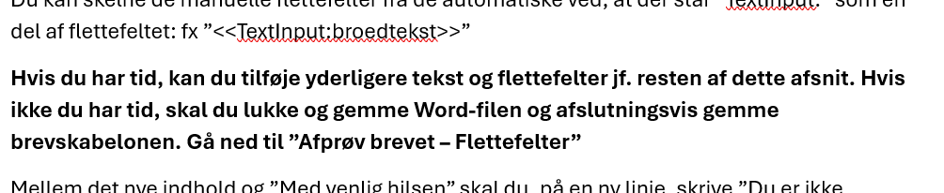
Vi håber, at vejledningen vil hjælpe dig godt i gang med breve i KP!
Har du spørgsmål eller forslag til forbedringer, så skriv meget gerne til os på KP@kombit.dk.
Du skal være opmærksom på, at brevet, som denne vejledning tager udgangspunkt i, venligst er delt af Vesthimmerland Kommune. Brevet lever stort set op til KOMBITs sprogguide, men vi har følgende forslag, som I kan overveje at indføre, hvis I gerne vil anvende brevet i praksis:
- I brevet fremgår følgende to overskrifter: ”Begrundelse” og ”Udvidet helbredstillæg”. Jf. KOMBITs sprogpolitik kan overskrifterne blive mere sigende, ved at I omdøber dem til hhv. ”Hvorfor har jeg ikke ret til tillæg?” og ”Hvordan søger jeg om udvidet helbredstillæg?”
- Vi anbefaler et afsnit, som vejleder borger yderligere ift hvad udvidet helbredstillæg er. Det kunne hedde ”Hvad er udvidet helbredstillæg?”

Indhold
1. Værktøjskasse 4
Generelt 4
Flettefelter (manuelle og automatiske) 4
Indholdselementer 5
Flettespørgsmål 7
2. Simpel rettelse af brev i træningsmiljøet 9
Afprøv brevet 9
3. Opret nyt brev 10
Flettefelter (manuelle og automatiske) 10
Indholdselementer 12
Flettespørgsmål 16
4. Se den færdige skabelonfil og brevet ifm. sagsbehandlingen 23
Færdig skabelonfil uden visning af kode 23
Færdig skabelonfil med visning af kode: 24
Brev i sagsbehandlingen ved ”ja” til flettespørgsmålet ”Ingen gyldig bevilling? - KP-dag” (fra testmiljø) 26
5. Afprøv brev i produktion (hvis du ikke har adgang til KPs træningsmiljø) 29
Sådan afprøver du i produktion 29

Værktøjskasse

Generelt
I KPs brevmodul er der tre primære værktøjer: flettefelter, indholdselementer og flettespørgsmål.
Flettefelter, både manuelle og automatiske, laves alene i brevskabelonernes Word-filer.
Indholdselementer og flettespørgsmål skal først oprettes i KPs systemadministration, hvorefter de skal indsættes i brevskabelonernes Word-filer.
Når du er inde i Word-filer, skal du være opmærksom på, at visning af koden i brevet kan være slået til eller fra, og at det kræver en speciel genvejstast at indsætte kode:
- Slå visning af kode i Word til og fra: ”Alt” + ”F9”
- Indsæt tuborgklammer til kodning: ”Ctrl” + ”F9”

Flettefelter (manuelle og automatiske)
Med manuelle flettefelter kan du lave breve med ”grønne felter”, som sagsbehandler skal udfylde manuelt, inden brevet kan sendes. Med automatiske flettefelter kan du lave breve, som automatisk sætter udvalgt data ind i brevet, fx en bestemt dato eller sagstypen. Fordelen ved manuelle flettefelter er, at de sikrer, at sagsbehandler udfylder de dele af brevet, som skal udfyldes manuelt, så brevet ikke sendes ufærdigt. De guider desuden sagsbehandler, hvis der skal udfyldes manuelt flere steder i brevet. Fordelen ved automatiske flettefelter er, at KP kan indsætte oplysninger, som ellers skulle udfyldes manuelt af sagsbehandler.
Flettefelter ser forskellige ud, alt efter om Word viser koder eller ej. Du aktiverer visning af kode i Word med ”Alt” + ”F9”. Flettefelter ser ud som følger:
Manuelt
- Uden visning af koder: «TextInput:broedtekst»
- Med visning af koder: { MERGEFIELD TextInput:broedtekst }
  - Du kan se, at det er manuelt, ved at der står ”TextInput:” op ad ”broedtekst”
Automatisk
- Uden visning af koder: «sagstype»
- Med visning af koder: { MERGEFIELD sagstype }
  - Du kan se, at det er automatisk ved, at der ikke står noget direkte op ad ”sagstype”.
  - Hvis teksten skal starte med lille bogstav, skal du ved visning af kode tilføje ”\* Lower” efter titlen på flettefeltet. Fx ” { MERGEFIELD sagstype \* Lower }”
Flettefelterne kan indsættes med Word-plugin via Word-fanen ”Beskedskabelon redigering” + ”Indsæt flettetekst”.
Det er også muligt at skrive dem selv. Her SKAL du have aktiveret visning af koder. Herefter kan du taste ”Ctrl” + ”F9” for at indsætter tuborgklammer, som skal indeholde koden. Indholdet skriver du mellem klammerne, som eksemplerne ovenfor viser.
Du kan ikke skrive hvad som helst efter ”MERGEFIELD”. Her SKAL du bruge en af de muligheder, som du kan finde i KPs systemparameter ”Flettetekster”. Hvis du sorterer på kolonnen ”Datatype”, kan du se, om det enkelte flettetekst er automatisk eller manuel. Hvis datatypen slutter med ”text” er feltet automatisk, og hvis den slutter på ”input”, er feltet manuelt. Du skal bruge teksten i kolonnen ”Nøgle” for at vælge det enkelte flettefelt.
Her kan du fx se hvordan det manuelle flettefelt ”Brødtekst” ser ud i systemadministrationen:
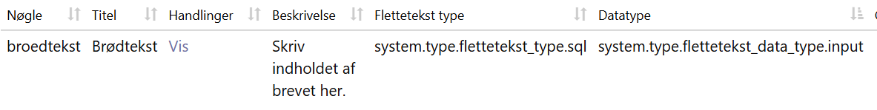

Indholdselementer
Med indholdselementer kan du lave afsnit til breve, som let kan genbruges på tværs af breve. Indholdselementer kan indeholde overskrifter og anden formatering. En fordel ved indholdselementer er, at man kan rette indholdet af et indholdselement ét sted, så det slår igennem på tværs af alle breve, der benytter indholdselementet. Fx hvis det referer til lovgivning eller kontaktoplysninger, som ændrer sig på et senere tidspunkt.
Indholdselementer oprettes i KPs systemadministration under systemparameteren ”Indholdselementer”. I feltet ”Indhold” udformer du den konkrete tekst, som skal bruges på tværs af breve.
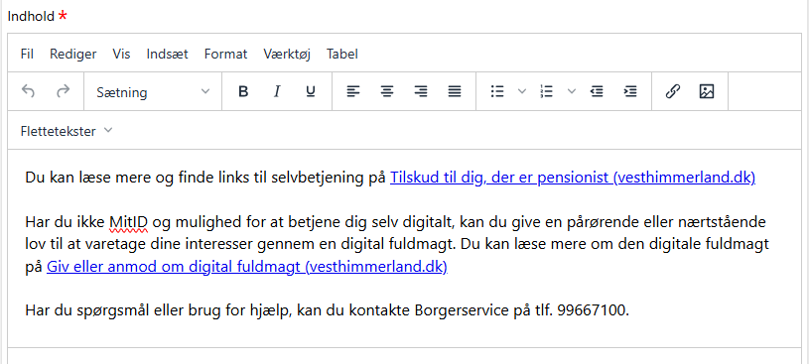
Når du har gemt systemparameteren, skal du notere dig nøglen, som du skal bruge, når du indsætter indholdselementet i breve.
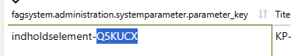
I det enkelte brev ser indholdselementer forskellige ud, alt efter om Word viser koder eller ej. Du aktiverer visning af kode i Word med ”Alt” + ”F9”. Indholdselementer ser ud som følger:
- Uden visning af koder: «Html:indholdselement-Z6QYO7»
- Med visning af koder: { MERGEFIELD Html:indholdselement-Z6QYO7 }
  - De sidste 6 cifre hentes fra indholdselementets nøgle, som du finder i KPs systemadministration jf. ovenstående skærmprint.

Indholdselementer kan indsættes med Word-plugin via Word-fanen ”Beskedskabelon redigering” + ”Indsæt indholdselement”. Pga. en fejl kan du ikke se dit nyoprettede indholdselement af listen. Vælg i stedet et vilkårligt fx ”Kontrol”.
Højreklik herefter på ”<<Html:kontrol>>” og vælg ”Rediger felt…”. Under ”Feltnavn” skal du nu slette ”kontrol” og indsætte hele nøglen fra dit indholdselement fx ”indholdselement-Q5KUCX”:
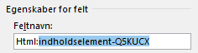
Det er også muligt at skrive indholdselementer selv. Her SKAL du have aktiveret visning af koder. Herefter kan du taste ”Ctrl” + ”F9” for at indsætter tuborgklammer, som skal indeholde koden. Herefter skal du skrive indholdet mellem klammerne, som eksemplerne ovenfor viser.

Flettespørgsmål
Med flettespørgsmål giver du sagsbehandler mulighed for at vælge ”Ja” eller ”Nej” til et eller flere spørgsmål, som du opretter i KPs systemadministration. Alt efter sagsbehandlerens valg for hvert enkelt spørgsmål, vil KP flette tekst ind, som er relevant for den konkrete kontekst. Det konkrete indhold, som flettes ind i brevet pba et flettespørgsmål, skrives direkte i den enkelte brevskabelon. Fordelen ved flettespørgsmål er, at sagsbehandler kan slippe for manuelle tilføjelser til brevet, samtidig med at der sikres ensartede breve uden brug behov for at have standardtekster i andre systemer/filer.
Selve spørgsmålene oprettes i KPs systemadministration under systemparameteren ”Flettespørgsmål”. Udfyld ”Spørgsmål” med det, som sagsbehandler skal vælge ”Ja” eller ”Nej” til ifm. det enkelte brev. Ofte vil det give god mening at sætte ”Standardsvar” til ”Nej”. Sådan vælges ”Nej” automatisk ifm. sagsbehandlingen, så sagsbehandler alene skal gøre noget, hvis spørgsmålet skal ændres til ”Ja”.
Når du har oprettet et flettespørgsmål, skal du notere de sidste 6 tegn, der fremgår af flettespørgsmålets nøgle – du skal bruge dem i den enkelte brevskabelon. Det kan se ud som følger, men med andre tegn i nøglen:
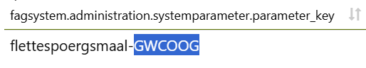
Det indhold, som konkret skal flettes ind i brevet, når sagsbehandler vælger ”Ja” i sagsbehandlingen, skal du indsætte i den konkrete brevskabelon.
I det enkelte brev ser flettespørgsmål forskellige ud, alt efter om Word viser koder eller ej. Du aktiverer visning af kode i Word med ”Alt” + ”F9”. Flettespørgsmål ser ud som følger:
- Uden visning af koder: Flettespørgsmål er ikke synlige i Word, når visning af kode ikke er slået til.
- Med visning af koder: { IF { MERGEFIELD Question:flettespoergsmaal-GWCOOG } = ”J” ”INDHOLDET, SOM SKAL FLETTES IND I BREVET, HVIS SAGSBEHANDLER VÆLGER JA”}
  - De sidste 6 cifre, markeret med gul ovenfor, hentes fra indholdselementets nøgle, som du finder i KPs systemadministration jf. ovenstående skærmprint.
Hvis du indsætter flere flettespørgsmål i forlængelse af hinanden, skal du IKKE lave linjeskift imellem linjerne med kode. Dvs. at slut-klammen fra det første flettespørgsmål skal ligge direkte op ad start-klammen på det næste flettespørgsmål, som her ”}{”
Når du har indført dine flettespørgsmål i Word-filen, skal du huske at vælge de flettespørgsmål, som du har brugt i brevet, i fold-ud-menuen ”Flettespørgsmål”.
Herefter kan du gemme dine rettelser til brevskabelonen.

Simpel rettelse af brev i træningsmiljøet
Åben systemparameteren ”Brevskabeloner” i KPs træningsmiljø.
Find brevskabelonen ”Afslagsbrev – Almindeligt helbredstillæg” og vælg ”Overskriv”
Sæt hak ud fra ”Overskriv central skabelonfil” og vælge ”Rediger skabelon”.
Ændr brødteksten ”Vi har truffet afgørelse om, at du ikke er berettiget til (…)” til ”Vi har truffet afgørelse om, at du ikke har ret til (…)”
Luk Word på krydset og vælg ”Gem” for at gemme Word-filen.
Udfyld ændringsårsag, så det fremgår hvad du har ændret i brevskabelonen og afslut med ”Gem”. Du har nu rettet brevet, så dine rettelser kommer med ifm. sagsbehandlingen.
Du føres nu til et overblik over brevskabelonen:
- Nederst fremgår den brevskabelon, der vedligeholdes af Netcompany. Når du sletter en overskrivning, vil det altid være denne brevskabelon, KP benytter.
- Øverst fremgår din overskrivning. Hvis du har haft overskrevet flere gange, vil der fremgå én ”linje” pr. overskrivning. Bemærk at du her kan se i kolonnen ”Ændringsårsag”, hvad I har noteret har været ændret ifm. overskrivningen.

Afprøv brevet
Slå en testborger op og vælg ”Opret bevilling” under ”Handlinger”.
Vælg en ”Sagstype” relateret almindeligt helbredstillæg og vælg en ”Administrativ enhed”. Afslut med ”Fortsæt”.
Vælg ”Afslag” og afslut med ”Fortsæt”.
Brevskabelonen ”Afslagsbrev – Almindeligt helbredstillæg” er forhåndsudvalgt.
Vælg ”Rediger brev” og bekræft, at din tekstændring er slået igennem som forventet.
Udfyld manuelt flettefelt, luk Word på krydset og vælg ”Gem” for at gemme Word-filen.
Vælg ”Valider brev”. Du skal være opmærksom på, at du ikke skal benytte ”Genflet”, da dette ”nulstiller” dit brev, så du taber de ændringer, du har foretaget.
Afslut med ”Godkend” og find herefter brevet på sagen under ”Journalnotater og dokumenter” og bagefter på den overordnede fane ”Journalnotater og dokumenter”.

Opret nyt brev
I de følgende afsnit vejledes du bid for bid i at opsætte et afslagsbrev, som benytter forskellige teknikker som flettefelter, indholdselementer og flettespørgsmål.

Flettefelter (manuelle og automatiske)
1. Opret brevskabelon og udfyld attributter
Åben systemparameteren ”Brevskabeloner” og vælg ”Opret”.
Udfyld ”Titel” og ”Digital Post titel” med ”Afslag Udvidet helbredstillæg – KP-dag” og ”Beskrivelse” med ”Dette brev er oprettet på KP-dag”.
”Anmodning” er forhåndsudvalgt ud fra ”Dokumenttype”. Skift til ”Oplysning”, da vi typisk ikke ønsker at lægge op til, at borger besvarer afslagsbreve.
2. Rediger skabelonfilen i Word
Vælg ”Rediger skabelon”. I Word kan du se, at brevskabelonen indledningsvis alene består af et manuelt flettefelt til brødtekst.
Slet det manuelle flettefelt og skriv ”Du er ikke berettiget til ”.
Vælg fanen ”Beskedskabelon redigering” (tilgængeligt når du har installeret ”Word plugin”).
Åben ”Indsæt flettetekst” og vælg ”Sagstype”, så der nu flettes ”<<sagstype>>” ind efter den tekst, du har skrevet. Vælg typografien ”Overskrift” til linjen, så den fremgår som en overskrift for brevet.
Lav linjeskift og skriv ”Vi skriver til dig, fordi vi den ” og indsæt nu fletteteksten ”Ansøgnings dato”. Skriv ” har modtaget ” og indsæt fletteteksten ”Brødtekst”.
Du har nu indsat 2 automatiske flettefelter og 1 manuelt. Dit brev skulle gerne se ud som følger:
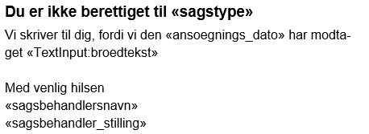
Du kan skelne de manuelle flettefelter fra de automatiske ved, at der står ”TextInput:” som en del af flettefeltet: fx ”<<TextInput:broedtekst>>”
Hvis du har tid, kan du tilføje yderligere tekst og flettefelter jf. resten af dette afsnit. Hvis ikke du har tid, skal du lukke og gemme Word-filen og afslutningsvis gemme brevskabelonen. Gå ned til ”Afprøv brevet – Flettefelter”
3. Tilføj mere af samme type indhold på side 1
Mellem det nye indhold og ”Med venlig hilsen” skal du - på en ny linje - skrive ”Du er ikke berettiget til ” og herefter indsætte det automatiske flettefelt for sagstype.
Lav linjeskift og skriv ”Har du spørgsmål til din afgørelse?”. Vælg typografien ”Overskrift” til linjen.
Lav linjeskift og skriv ”Hvis du er uenig i vores afgørelse eller har spørgsmål til den, er du velkommen til at kontakte os.
I afsnittet ’Klagevejledning’ kan du læse, hvordan du kan klage over vores afgørelse.”.
Dit brev skulle nu ca. se ud som følger:
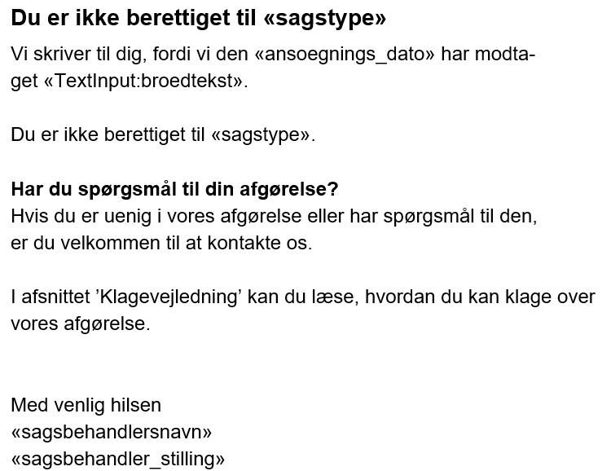
4. Tilføj lovgrundlag på side 2 og gem dit arbejde
Scrol ned på side 2 af brevet og lav et linjeskift før ”<<Html:klagevejledning>>”. Skriv ”Lovgrundlag” og vælg typografien ”Overskrift” til linjen, så den fremgår som en overskrift for brevet.
Lav nyt linjeskift og indsæt nu fletteteksten ”Lovgrundlag”. Fletteteksten fremgår to gange, og du skal vælge den sidste af de to mulige. Skriv ”: ” og indsæt nu den anden flettetekst ”Lovgrundlag”.
Du har nu indsat endnu to automatiske flettefelt. Side 2 skulle nu se ud som følger:
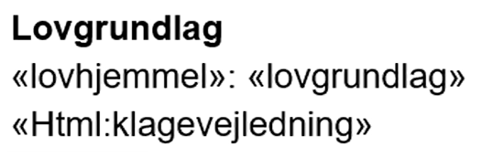
Luk Word på krydset og vælg ”Gem” for at gemme Word-filen. ”Gem” dine rettelser til systemparameteren.

  - Afprøv brevet i KPs træningsmiljø – Flettefelter
Slå en testborger op og vælg ”Opret bevilling” under ”Handlinger”.
Vælg en ”Sagstype” relateret udvidet helbredstillæg og vælg en ”Administrativ enhed”. Afslut med ”Fortsæt”.
Vælg ”Afslag” og afslut med ”Fortsæt”.
KP har forhåndsudvalgt et andet brev. Du skal nu klikke på drop down menuen og vælge brevet ”Afslag Udvidet helbredstillæg – KP-dag”.
Vælg ”Rediger brev” og bekræft, at din tekstændring og flettefelter er slået igennem som forventet.
Udfyld manuelt flettefelt, luk Word på krydset og vælg ”Gem” for at gemme Word-filen.
Vælg ”Valider brev”. Du skal være opmærksom på, at du ikke skal benytte ”Genflet”, da dette ”nulstiller” dit brev, så du taber de ændringer, du har foretaget.
Afslut med ”Godkend” og find herefter brevet på sagen under ”Journalnotater og dokumenter” og bagefter på den overordnede fane ”Journalnotater og dokumenter”.

Indholdselementer
1. Opret indholdselement
Åben systemparameteren ”Indholdselementer” og vælg ”Opret”.
Udfyld ”Titel” med ”Tilskud til pensionister / digital fuldmagt – KP dag” og ”Beskrivelse” med ”Link til selvbetjeningsløsninger vedr. helbredstillæg”.
Udfyld ”Indhold” med:
”Du kan læse mere og finde links til selvbetjening på Tilskud til dig, der er pensionist (korsbækkommune.dk)
Har du ikke MitID og mulighed for at betjene dig selv digitalt, kan du give en pårørende eller nærtstående lov til at varetage dine interesser gennem en digital fuldmagt. Du kan læse mere om den digitale fuldmagt på Giv eller anmod om digital fuldmagt (korsbækkommune.dk)
Har du spørgsmål eller brug for hjælp, kan du kontakte Borgerservice på tlf. 22334455.”
Afslut med ”Gem”.
2. Noter nøglen til indholdselementet
Noter nu de sidste 6 tegn, der fremgår af indholdselementets nøgle – du skal bruge dem om lidt. Det kan se ud som følger, men med andre tegn i nøglen:
3. Fortsæt redigering af skabelonfilen i Word
Åben systemparameteren ”Brevskabeloner”, indtast ”KP-dag” i søgefeltet og vælg ”Rediger” ud fra dit nye brev, og vælg ”Rediger skabelon”.
Sæt musemarkøren foran ”Lovgrundlag” på side 2 og lav linjeskift. Sæt markøren på den nye linje over ”Lovgrundlag” og skriv ”Udvidet helbredstillæg” (typografien skulle være allerede være ”Overskrift” for linjen) og lav linjeskift.
Skriv teksten ”Udvidet helbredstillæg til fodbehandling, tandproteser og briller kan bevilges efter forudgående ansøgning. Ønsker du at søge om udvidet helbredstillæg, skal du gøre følgende:
- Ansøge om udvidet helbredstillæg (via Borger.dk)
- Oplyse din formue til Udbetaling Danmark i forbindelse med ansøgningen
Din behandler skal indsende en erklæring/et prisoverslag til kommunen.”
Lav linjeskift.
4. Indsæt indholdselementet og gem dit arbejde
Vælg fanen ”Beskedskabelon redigering”, åben ”Indsæt indholdselementet”. Pga. en fejl kan du ikke se dit nyoprettede indholdselement af listen. Vælg i stedet en vilkårlig, fx ”Kontrol”.
Højreklik på ”<<Html:kontrol>>” og vælg ”Rediger felt…”. Under ”Feltnavn” skal du nu slette ”kontrol” og indsætte hele nøglen fra dit indholdselement ”indholdselement-XXXXXX”:
Afslut med ”OK”.
Du har nu indsat en overskrift, brødtekst og et indholdselement. Side 2 skulle se ud som følger:
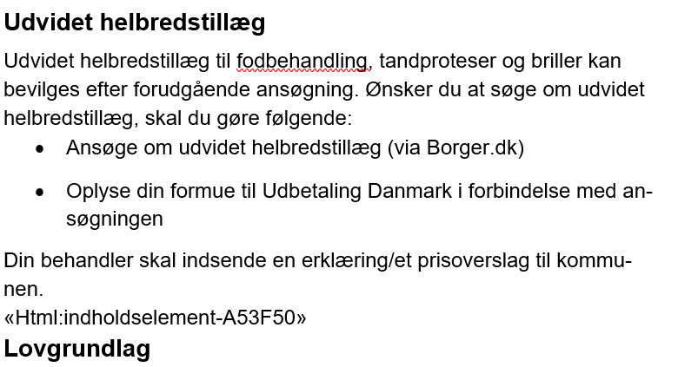
Luk Word på krydset og vælg ”Gem” for at gemme Word-filen.
Afslut med ”Gem”. Indholdet på indholdselementet vil nu blive flettet ind i brevet ifm. sagsbehandlingen.

  - Afprøv brevet i KPs træningsmiljø – Indholdselementer
Slå en testborger op og vælg ”Opret bevilling” under ”Handlinger”.
Vælg en ”Sagstype” relateret udvidet helbredstillæg og vælg en ”Administrativ enhed”. Afslut med ”Fortsæt”.
Vælg ”Afslag” og afslut med ”Fortsæt”.
KP har forhåndsudvalgt et andet brev. Du skal nu klikke på drop down menuen og vælge brevet ”Afslag Udvidet helbredstillæg – KP-dag”.
Vælg ”Rediger brev” og bekræft, at din tekstændring og flettefelter er slået igennem som forventet.
Udfyld manuelt flettefelt, luk Word på krydset og vælg ”Gem” for at gemme Word-filen.
Vælg ”Valider brev”. Du skal være opmærksom på, at du ikke skal benytte ”Genflet”, da dette ”nulstiller” dit brev, så du taber de ændringer, du har foretaget.
Afslut med ”Godkend” og find herefter brevet på sagen under ”Journalnotater og dokumenter” og bagefter på den overordnede fane ”Journalnotater og dokumenter”.
Luk Word på krydset og vælg ”Gem” for at gemme Word-filen.
Afslut med ”Gem”. Du har nu rettet brevet, så dine rettelser kommer med ifm. sagsbehandlingen.

Flettespørgsmål
1. Opret tre flettespørgsmål
Åben systemparameteren ”Flettespørgsmål” og vælg ”Opret”.
Udfyld ”Spørgsmål” med ”Ingen gyldig bevilling? - KP-dag” og sæt ”Standardsvar” til ”Nej” (hvilket prævælger nej ifm. sagsbehandlingen). Gå tilbage til systemparameteren ”Flettespørgsmål” og opret endnu to flettespørgsmål og udfyld ”Spørgsmål” med hhv. ”Omfattet af sundhedsloven §68 grundet diabetes - KP-dag” og ”Omfattet af sundhedsloven §68 grundet nedgroede negle med bøjle, svær leddegigt, arvæv efter strålebehandling eller svær psoriasisgigt - KP-dag”.
Du har nu lavet 3 valgmuligheder, som kan benyttes på jeres breve, og som vil blive præsenteret for sagsbehandler ved forsendelse af et brev til borger.
2. Noter nøglerne til de tre flettespørgsmål
Noter nu de sidste 6 tegn, der fremgår af hvert flettespørgsmåls nøgle – du skal bruge dem om lidt. Det kan se ud som følger, men med andre tegn i nøglen:
3. Fortsæt redigering af skabelonfilen i Word og indsæt indholdet for flettespørgsmålet om manglende bevilling
For at bruge flettespørgsmålene skal du nu åben systemparameteren ”Brevskabeloner”, indtast ”KP-dag” i søgefeltet og vælg ”Rediger” ud fra dit nye brev.
Find linjen ”Du er ikke berettiget til <<sagstype>>” og lav linjeskift efter linjen.
Skriv ”Begrundelse” og vælg typografien ”Overskrift” til linjen. Lav et linjeskift igen, hvor begrundelsen kan flettes ind alt efter hvilket flettespørgsmål, man vælger ifm. sagsbehandlingen.
Du skal nu have Word til at vise den kode, som er i brevet. Tryk på ”Alt” + ”F9”.
Indsæt ”{ }” ved at trykke ”Ctrl” + ”F9”. Skriv ”IF” imellem de 2 ”tuborgklammer” og indsæt endnu en gang et sæt klammer via ”Ctrl” + ”F9”. I det inderste sæt klammer skriver du ” MERGEFIELD Question:flettespoergsmaal-” og afslutter med de 6 tegn fra nøgle om manglende bevilling. Sæt markøren på højre side af de inderste klammer og skriv nu ” = ”J” ”Du har ikke en gyldig bevilling.
Det er en betingelse for tilskud, at du har ansøgt om udvidet helbredstillæg inden behandlingen udføres eller bestilles. Da du ikke har ansøgt rettidigt, er du ikke berettiget til dækning af dine udgifter.
””.
Du har nu indsat det første flettespørgsmål, og det skulle se ud som følger:
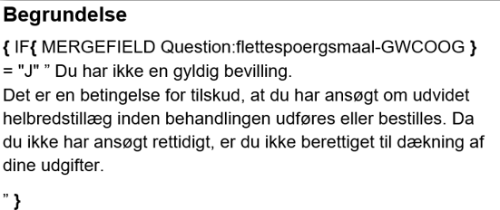
Hvis du har tid, kan du tilføje yderligere 2 flettespørgsmål jf. resten af dette afsnit. Hvis ikke du har tid, skal du lukke og gemme Word-filen. Herefter skal du vælge flettespørgsmålet, du har indsat i brevet, ud fra ”Flettespørgsmål”. Afslutningsvis skal du gemme brevskabelonen. Gå ned til ”Afprøv brevet – Flettespørgsmål”
4. Indsæt indholdet for de resterende to flettespørgsmål og gem dit arbejde i skabelonfilen
Gentag for de øvrige to flettespørgsmål i direkte forlængelse af de første 2 sæt klammer. Du kan evt. kopiere det første flettespørgsmål og indsætte det 2 gange efter det første. Herefter kan du rette dem til jf. det følgende.
For flettespørgsmålet relateret diabetes, skal du bruge teksten ”Ud fra erklæringen fra fodplejer fremgår det, at du har diabetes og at fodbehandlingen er omfattet af sundhedsloven.
Diabetespatienter har ret til en årlig fodstatus og risikovurdering efter henvisning fra læge. Fodstatus og risikovurdering har betydning for, hvor mange behandlingsydelser du kan få med tilskud fra den offentlige sygesikring jf. Sundhedsloven § 68.
Fodbehandlingen skal varetages af en statsautoriseret fodterapeut med et ydernummer.
Når der er tilskud fra den offentlige sygesikring, kan der ydes tilskud til din egenbetaling med det almindelige helbredstillæg.
Vi kan derfor ikke imødekomme din ansøgning om udvidet helbredstillæg til fodbehandling, da du først skal anvende de behandlinger, du bliver tildelt ved risikovurdering.
Såfremt du har behov for yderligere fodbehandlinger end dem, du bliver tildelt ved risikovurderingen og du ikke selv kan varetage fodbehandlingen, har du mulighed for igen at søge om udvidet helbredstillæg til fodbehandling. Her kan behandlingen varetages af fodplejer/fodterapeut både med og uden ydernummer.
”
For det andet flettespørgsmål relateret til §68, skal du bruge teksten ”Ud fra erklæringen fra fodplejer fremgår det, at du enten har nedgroede negle med bøjle, svær leddegigt, arvæv efter strålebehandling eller svær psoriasisgigt.
Når du kommer ind under overstående, kan du efter lægehenvisning få tilskud til fodbehandling fra den offentlige sygesikring/regionen jf. Sundhedsloven § 68.
Fodbehandlingen skal varetages af en fodterapeut med et ydernummer.
Når der er tilskud fra den offentlige sygesikring, kan der ydes tilskud til din egenbetaling med det almindelige helbredstillæg.
Vi kan derfor ikke imødekomme din ansøgning om udvidet helbredstillæg til fodbehandling, men skal henvise dig til at få en lægehenvisning, som kan benyttes ved en fodterapeut med ydernummer, så der kan opnås tilskud fra den offentlige sygesikring/regionen til behandlingen.
”
Det kommer til at se ud som følger (med andre nøgler):
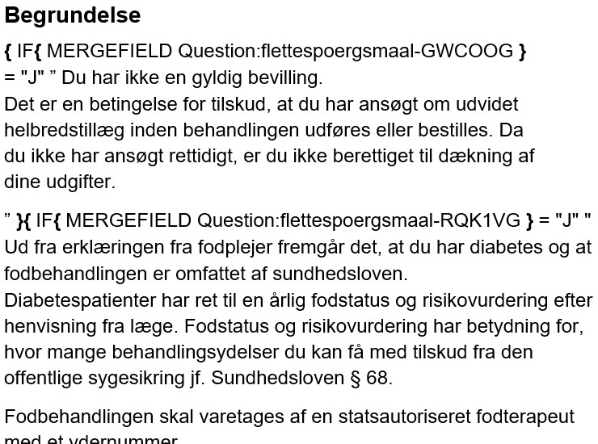
Luk Word på krydset og vælg ”Gem” for at gemme Word-filen.
5. Udfyld attributten ”Flettespørgsmål” og gem brevskabelonen
Ud fra ”Flettespørgsmål” skal du vælge begge flettespørgsmål, du har indsat i brevet.
”Gem” dine rettelser til brevskabelonen.
Hvis du fortsat har tid, kan du også vælge, at det tidligere indholdselement kun skal fremgå af brevet, hvis der er tale om en manglende bevilling. Det kan du gøre ved at justere brevskabelonen som følger. Hvis du ikke har tid, kan du gå til ”Afprøv brevet – flettespørgsmål”:
6. Tilpas så indholdselement kun fremgår af brevet ved manglende bevilling og gem dit arbejde
Rediger brevskabelonen og vælg ”Rediger skabelon” for at åbne Word-filen.
Find indholdselementet, som ligger lige over klagevejledningen.
Hvis ikke Word viser koder, skal du benytte ”Alt” + ”F9”, så det ser ud som følger:
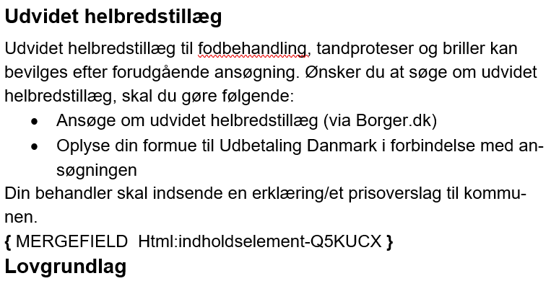
Sæt markøren foran overskriften ”Udvidet helbredstillæg” og lav linjeskift. Vælg typografien ”Normal” til linjen over overskriften.
Indsæt ”{ }” ved at trykke ”Ctrl” + ”F9”. Skriv ”IF” imellem de 2 ”tuborgklammer” og indsæt endnu en gang et sæt klammer via ”Ctrl” + ”F9”. I det inderste sæt klammer skriver du ” MERGEFIELD Question:flettespoergsmaal-” og afslutter med de 6 tegn fra nøgle om manglende bevilling. Sæt markøren på højre side af de inderste klammer og skriv nu ” = ”J” ”””, og indsæt et linjeskift, så det ser ud som følger:
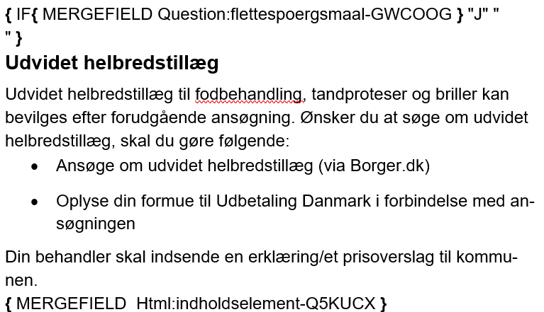
Marker overskriften ”Udvidet helbredstillæg” og den tilhørende tekst under, og klip det ud med ”Ctrl” + ”x” eller ved ”højreklik” + ”Klip”. Klip det ind igen før den anden apostrof på linje 2, som vist her:
Brevskabelonen skulle nu se ud som følger:
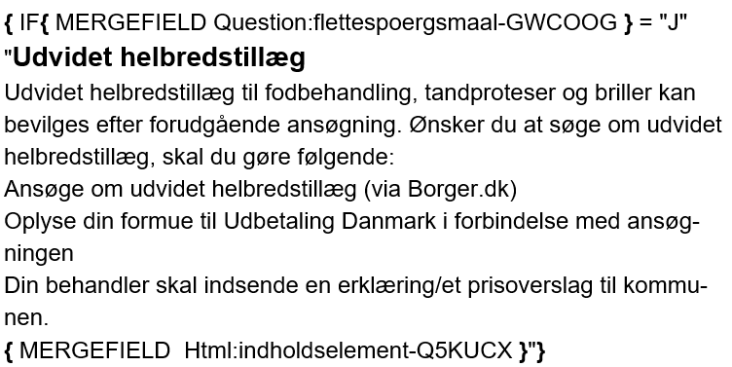
Afsnittet om ”Udvidet helbredstillæg” inkl. indholdselementet, vil nu alene blive vist i brevet, hvis afslaget vedr. manglende bevilling.
Luk Word på krydset og vælg ”Gem” for at gemme Word-filen.
”Gem” dine rettelser til brevskabelonen.

  - Afprøv brevet i KPs træningsmiljø – Flettespørgsmål
Slå en testborger op og vælg ”Opret bevilling” under ”Handlinger”.
Vælg en ”Sagstype” relateret udvidet helbredstillæg og vælg en ”Administrativ enhed”. Afslut med ”Fortsæt”.
Vælg ”Afslag” og afslut med ”Fortsæt”.
KP har forhåndsudvalgt et andet brev. Du skal nu klikke på drop down menuen og vælge brevet ”Afslag Udvidet helbredstillæg – KP-dag”.
Sæt ”Ja” i punktet ”Ingen gyldig bevilling? - KP-dag” og ”Nej” i de andre puntker.
Vælg ”Genflet” og ”Rediger brev”.
Brevet åbner nu i Word, og du kan se den valgte afslagsårsag, som du har skrevet, under overskriften ”Begrundelse”.
Luk Word og prøv at vælge ”Nej” til ”Ingen gyldig bevilling? - KP-dag” og ”Ja” til et af de andre punkter, hvis du har oprettet flere end ét.
Vælg ”Genflet” og ”Rediger brev”.
Nu kan du se, at årsagen er ændret, og at afsnittet på side 2 ”Udvidet helbredstillæg” ikke længere fremgår af brevet, hvis du har indsat afsnit indenfor flettespørgsmålet.
Hvis du har oprettet flere flettespørgsmål og vælger ”Ja” til flere af dem på en gang, vil de blive flettet ind oven i hinanden.
Udfyld manuelt flettefelt, luk Word på krydset og vælg ”Gem” for at gemme Word-filen.
Vælg ”Valider brev”. Du skal være opmærksom på, at du ikke skal benytte ”Genflet”, da dette ”nulstiller” dit brev, så du taber de ændringer, du har foretaget.
Afslut med ”Godkend” og find herefter brevet på sagen under ”Journalnotater og dokumenter” og bagefter på den overordnede fane ”Journalnotater og dokumenter”.

Se den færdige skabelonfil og brevet ifm. sagsbehandlingen

Færdig skabelonfil uden visning af kode
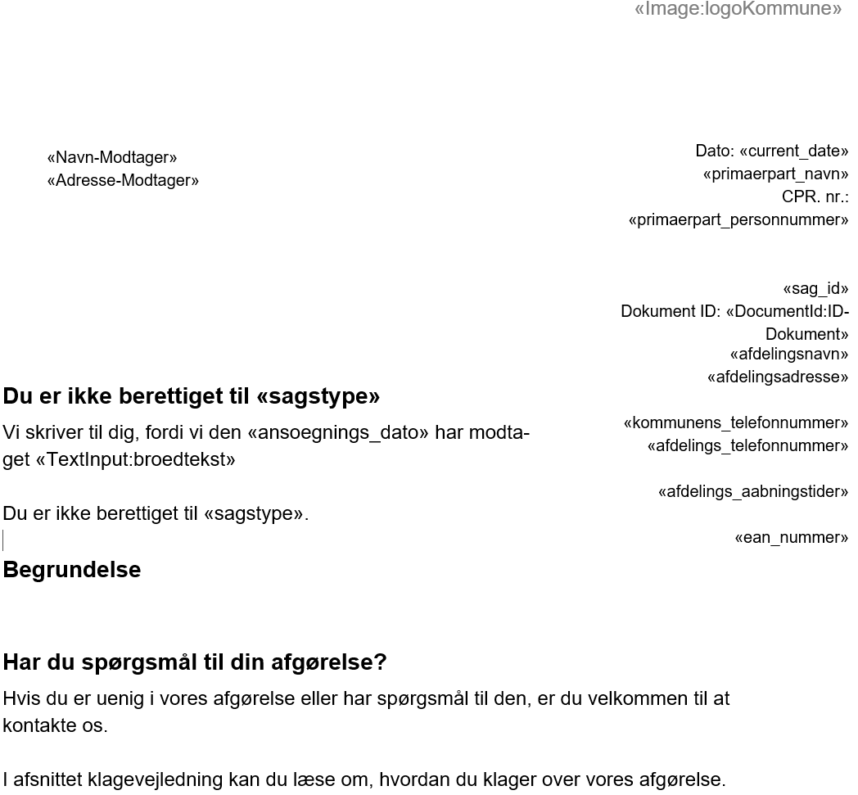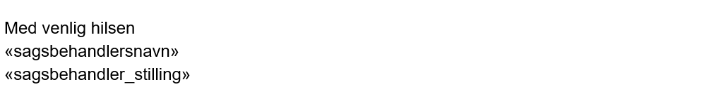
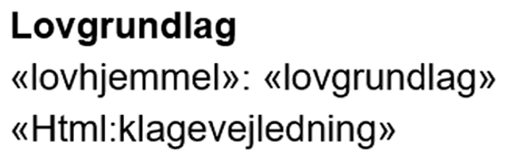

Færdig skabelonfil med visning af kode:
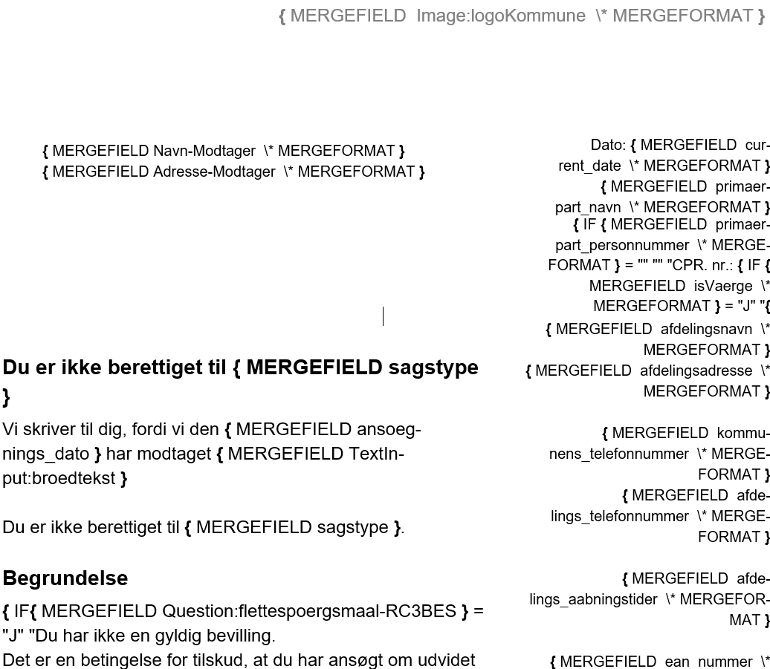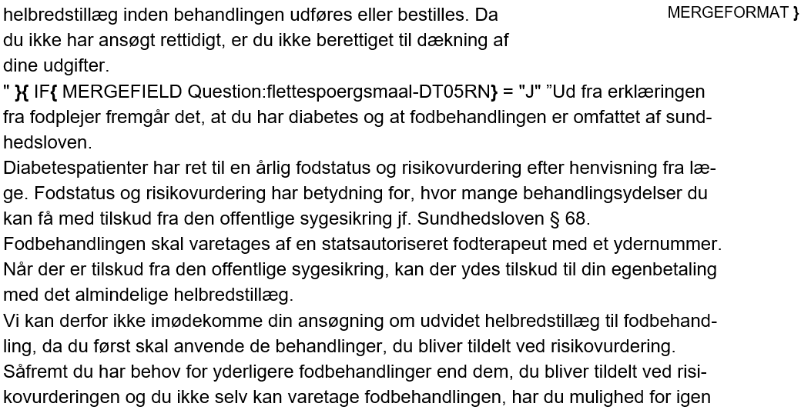
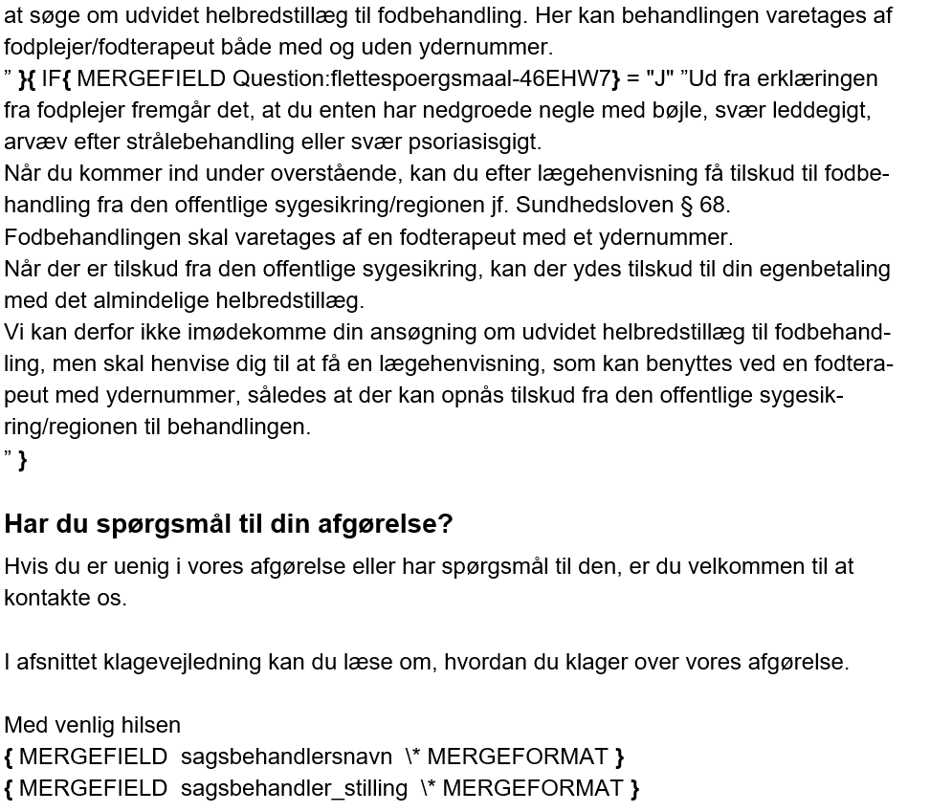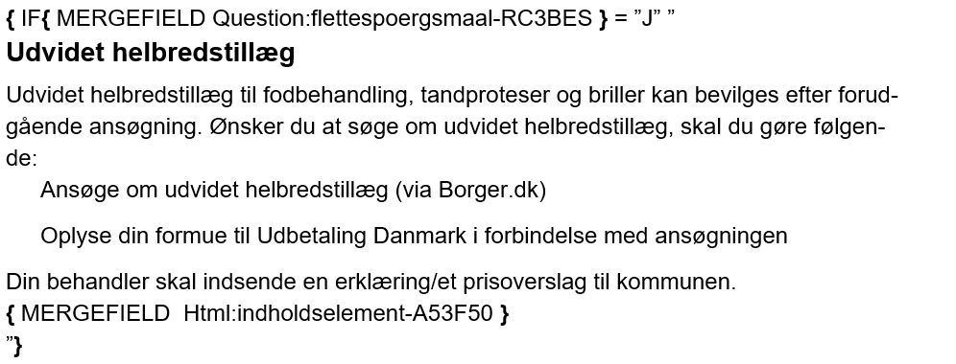
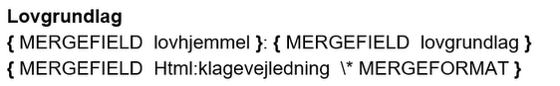

Brev i sagsbehandlingen ved ”ja” til flettespørgsmålet ”Ingen gyldig bevilling? - KP-dag” (fra testmiljø)
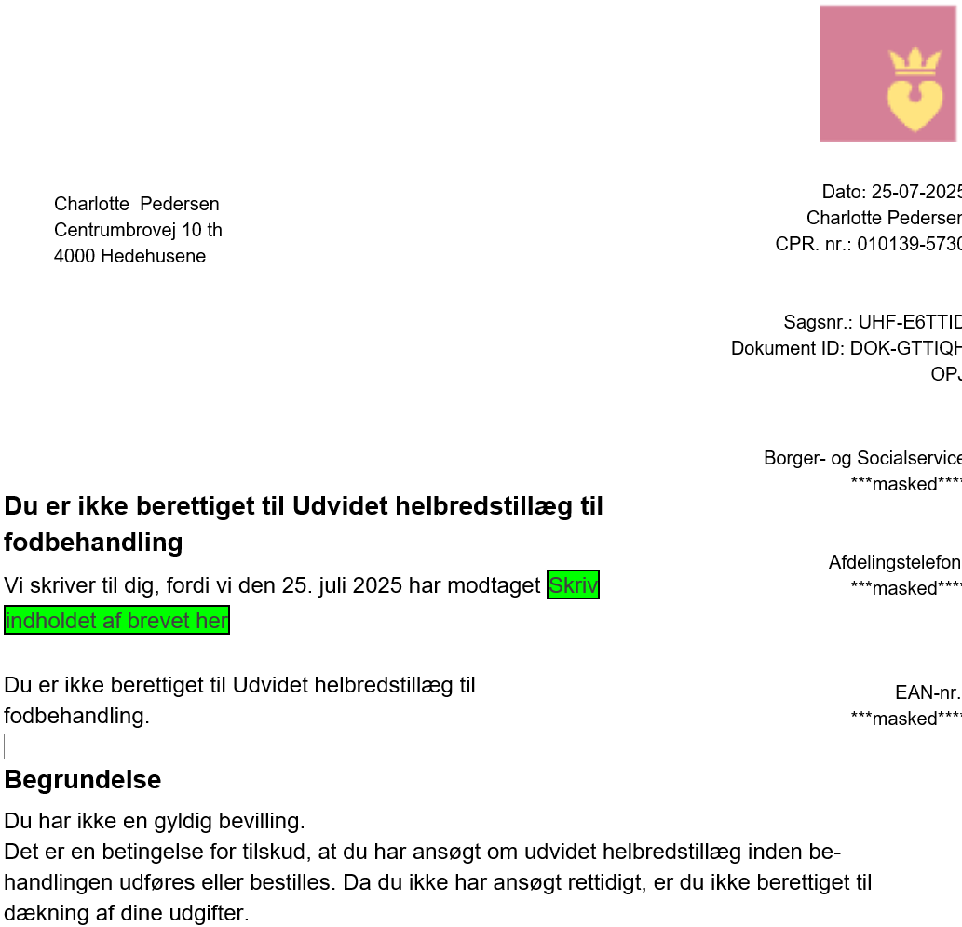
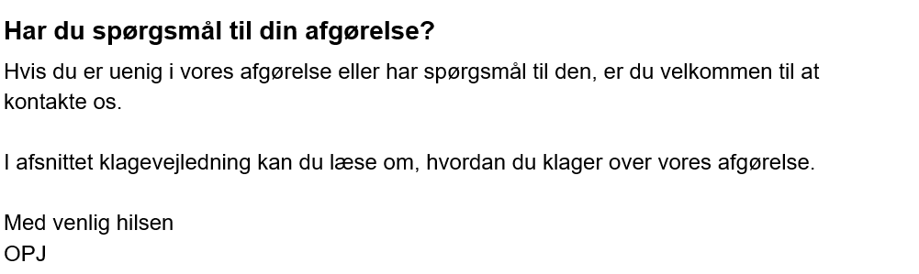
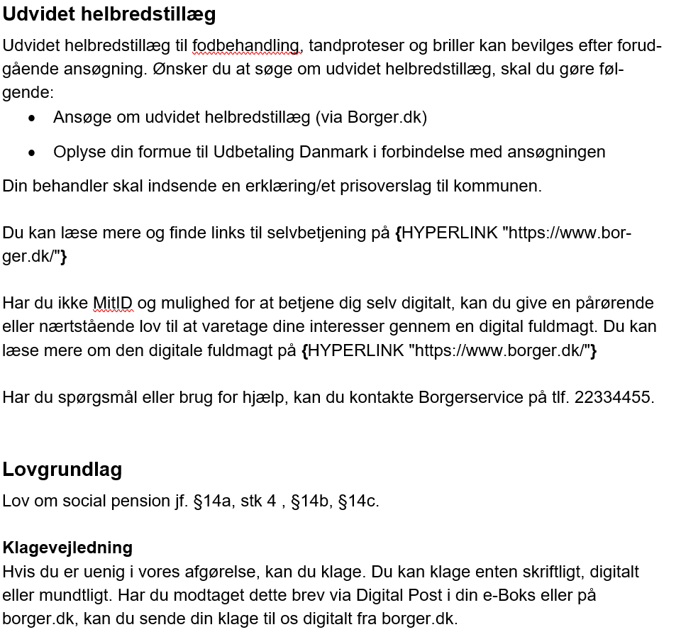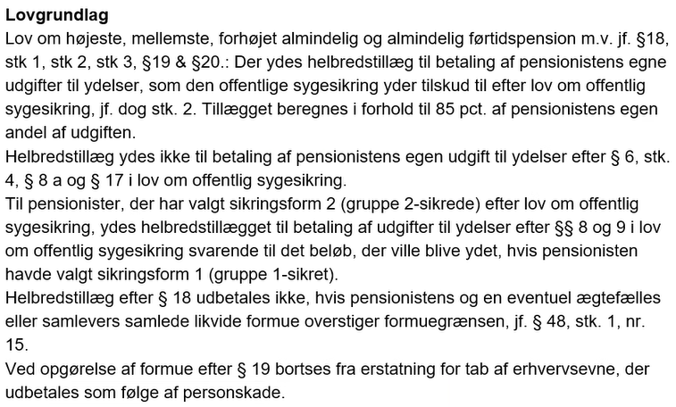
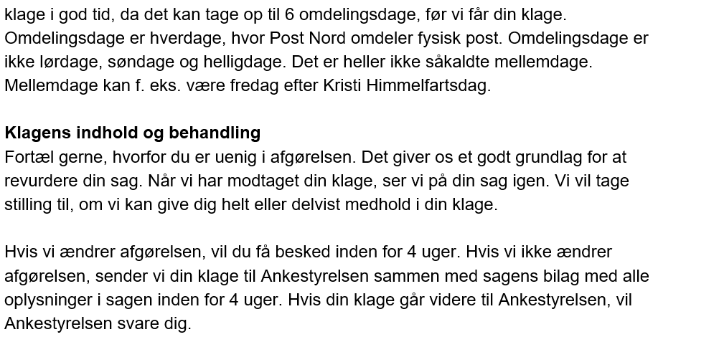

Afprøv brev i produktion (hvis du ikke har adgang til KPs træningsmiljø)
Dette afsnit er henvendt kommuner, som ikke har etableret adgang til KPs træningsmiljø og derfor har brug for en alternativ løsning til at afprøve en brevskabelon, der har været redigeret eller oprettet fra ny.
I produktion kan man ikke afprøve en brevskabelon ved at gennemføre en bevillingsproces fra start til slut og hermed se brevet i kontekst af hele processen. Du kan heller ikke se flettespørgsmål eller alle automatiske flettefelter, eller hvordan flettespørgsmål ser ud i konkret sagsbehandling.

Sådan afprøver du i produktion
Inden du kan afprøve en brevskabelon, skal du finde en relevant ”Opret bevilling” opgave, som du kan afprøve brevet med. Det kan du finde ved at trække en ”Opgaverapport” – husk at medtage ”Opgave-ID” i rapporten. Du trækker rapporten under fanen ”Rapport”. Vælg ”Opret rapport”. Udfylde med ”Opgaver” i ”Rapporttype”, fjern hak i ”CPR-nummer”, sæt hak i ”Opgave-ID” og lav filtrering på ”Opgavetype”, så du alene får vist opgaver af typen ”Opret bevilling” (”Er indeholdt i” + ”Opret bevilling”). Afslut med ”Bestil rapport” og afvent at rapporten bliver klar. Når rapporten har status ”Færdig”, kan du vælge ”Vis” og herefter notere opgave-ID for en opgave.
Herefter skal du tilgå KPs systemadministration og systemparameteren ”brevskabeloner”. Når du opretter eller redigerer en brevskabelon, kan du se en boks med overskriften ”Test fletning af brevskabelon”.
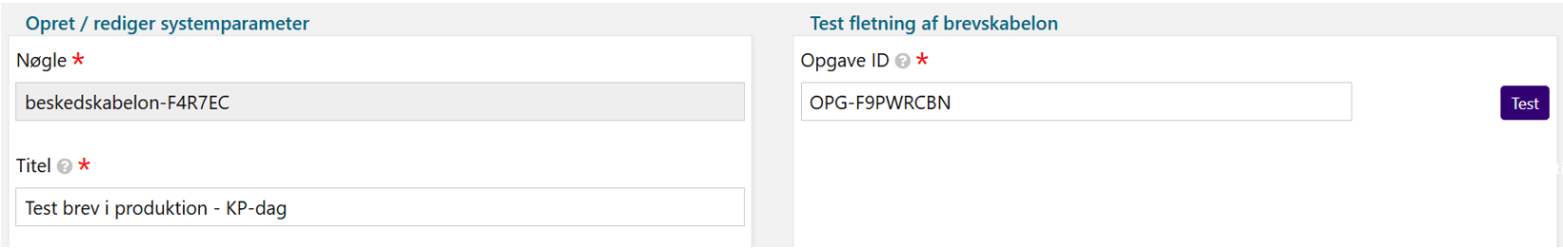
Når du har foretaget dine redigeringer eller oprettelse af brevskabelonen, skal du skrive det tidligere noterede opgave-ID ind i feltet ”Opgave ID” og tryk på knappen ”Test”.
Herefter åbner Word-filen og sagsoplysninger (fx ansøgningsdato) og indholdselementer flettes ind i brevet. Personoplysninger flettes ikke ind, ligesom du heller ikke kan se indholdet fra flettespørgsmål. Det kan se ud som på følgende billede:
